El espacio humano. La población
3ºESO

1. Distribución espacial de la población mundial
1.1 La población y las fuentes demográficas
Población: Es el conjunto de habitantes de un territorio.
Geografía: Ciencia que estudia la distribución, evolución, movimientos y estructura de la población en el espacio.
Ciencias relacionadas: La demografía, la sociología y la economía también se ocupan de su estudio.
Fuentes de información: Datos necesarios para el análisis. Las fuentes más completas son las de la División de Población de la ONU.
1.2 El reparto desigual de la población
Población absoluta: En 2021, la Tierra contaba con 7 837 millones de personas.
Densidad de población: Relación entre el número de habitantes y la extensión del territorio (Hab/km^2). Sirve para analizar la distribución irregular.
Foco de concentración:
Principales: Sur y sur-este de Asia, Europa occidental y central, y costa este de los EE. UU.
Otros: Vall del Nilo, litorales (Brasil, México, Magreb) y áreas con recursos mineros.
Foco de despoblamiento: Zonas frías (polvo), alta montaña (Himalaya, Rocosas), desiertos (Sáhara, Australia) y grandes selvas ecuatoriales.
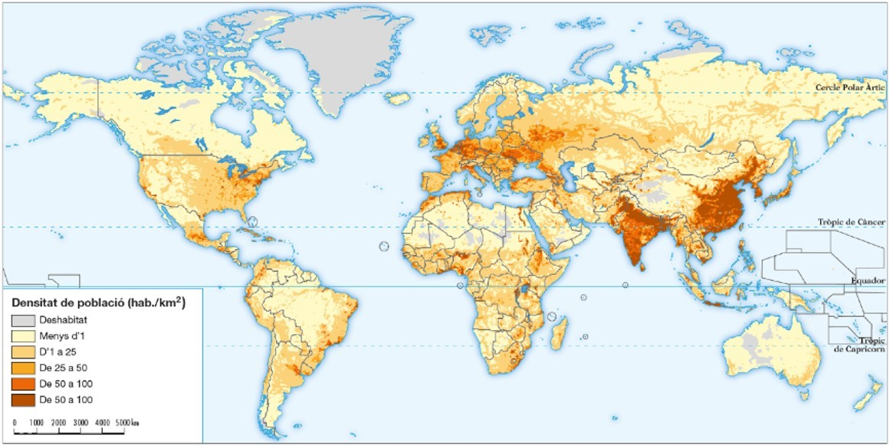

1.3 Los factores de distribución
Factores físicos: Condicionan el asentamiento. Se prefieren relevos planos, climas templados, proximidad en el mar, disponibilidad de agua dulce y suelos fértiles.
Factores humanos:
Históricos: La antigüedad del poblamiento explica las altas densidades en Asia y Europa.
Políticos: Decisiones estatales, guerras o cambios de fronteras que provocan vacíos o concentraciones.
Económicos: En sociedades agrarias se busca el suelo fértil; en sociedades industriales y de servicios, se prefieren ciudades, puertos y cuencas mineras.
1.4. La distribución de la población europea y española
Europa: Desigual. Foco en la Diagonal Europea (GB-Italia) y esos litorales. Vacíos en zonas frías (Norte/Rusia) y montañas.
España: Densidad media (93,7 hab/km²).
Concentración: Madrid, periferia peninsular e islas (comercio y turismo).
Despoblamiento: Interior peninsular y montaña (éxodo rural).
2. Los movimientos naturales de la población
2.1 El dinamismo de la población
Movimiento natural (Vegetativo): Es la diferencia entre la natalidad y la mortalidad.
Movimientos migratorios: Desplazamientos espaciales de personas.
Inmigración: Llegada de población (suma).
Emigración: Salida de población (resto).
Medición: Se utilizan índices denominados tasas, que se expresan normalmente en tantos por mil (‰).
2.2 La natalidad
Definición: Número de nacimientos en una población durante un año.
Indicadores: Tasa de natalidad y índice de fecundidad (hijos por mujer).
Diferencias espaciales (Datos 2020): Mundo: 18 ‰ (baja). Fecundidad: 2,3.
Países desenrollados: Natalidad baja.
Países menos desenrollados: Natalidad alta.
Factores explicativos:
Biológicos: Edad de la madre.
Socioeconómicos: Coste de los hijos, trabajo de la mujer, uso de anticonceptivos o religión.
Políticos: Ayudas a las familias o leyes sobre planificación familiar.
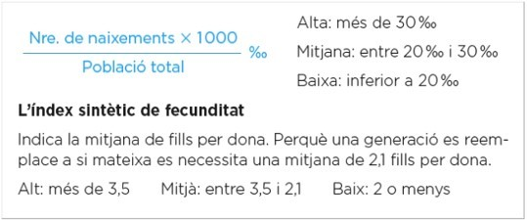

2.3 La mortalidad
Definición: Número de defunciones en una población durante un año.
Indicadores: Tasa de mortalidad, tasa de mortalidad infantil y esperanza de vida.
Diferencias espaciales (Datos 2020):
Media mundial: 8 ‰ (baja).
Países desenrollados: Sube a causa del envejecimiento de la población.
Países menos desenrollados: Tiende a bajar gracias a las mejoras sanitarias.
Factores explicativos:
Biológicos: Herencia y sexo (las mujeres suelen vivir más).
Socioeconómicos: Dieta, ingresos, hábitos de vida y nivel cultural.
Políticos: Acceso a agua potable, saneamiento y sistema sanitario (Sido del bienestar).
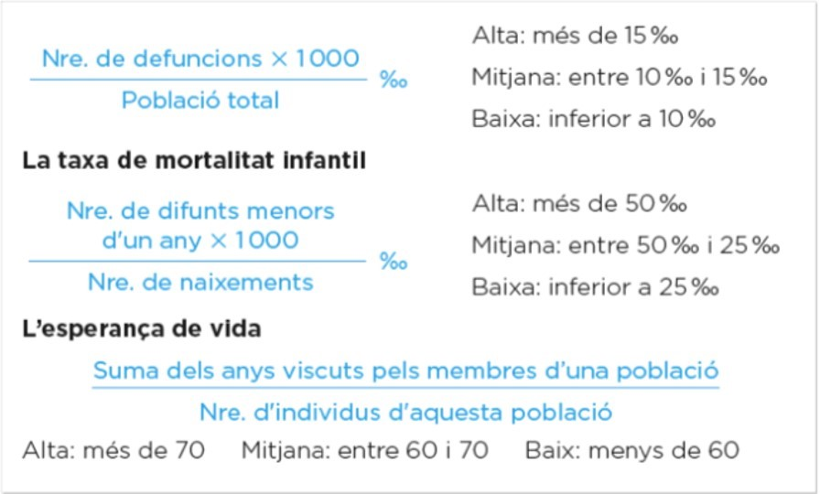
2.4. El movimiento natural europeo y español
Modelo: Régimen demográfico moderno (poca natalidad y mortalidad).
Europa: Crecimiento débil o negativo. Occidente y Norte resisten mejor por políticas de natalidad; el Este pierde población.
España: Transición acabada en 1975. Natalidad mínima (inestabilidad, retraso maternidad) y mortalidad baja, pero creciendo por el envejecimiento .
3. Crecimiento natural y evolución de la población mundial
3.1 El crecimiento natural y sus diferencias
Definición: Diferencia entre natalidad y mortalidad.
Positivo: Nacimientos > Defunciones.
Negativo: Defunciones > Nacimientos.
Contrastes actuales:
Países de alto desarrollo: Crecimiento débil o negativo (la mortalidad puede superar a la natalidad).
Países de bajo desarrollo: Crecimiento elevado (natalidad alta y mortalidad en descenso).
Crecimiento real: Crecimiento natural + saldo migratorio.

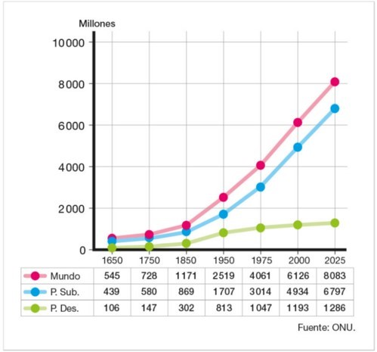
3.2 La teoría de la transición demográfica (Y)
Establece las etapas por las cuales pasa la población:
Régimen demográfico antiguo (Hasta 1750):
Natalidad: Muy alta (sin anticonceptivos, hijos necesarios para trabajar).
Mortalidad: Muy alta (mala alimentación, medicina e higiene).
Resultado: Esperança de vida baja (33-35 años) y crecimiento débil.
Transición demográfica (Fort crecimiento, 1750-1950):
1.ª Fase: La natalidad continúa alta, pero la mortalidad baja rápido (mejoras médicas e higiene). El crecimiento es muy elevado.
2.ª Fase: La natalidad empieza a bajar (control de nacimientos, vida urbana). La mortalidad continúa bajando. El crecimiento es positivo pero menor.

3.3 La teoría de la transición demográfica (II)
Evolución por países:
Desenrollados: Completaron la transición entre 1750 y 1950.
Bajo desarrollo: Entraron en la 1.ª fase entre 1950 y 1975 (Explosión demográfica). Actualmente, los países emergentes ya están en la 2.ª fase.
Régimen demográfico moderno (Desde 1950):
Natalidad: Muy baja (anticonceptivos, retraso de maternidad, coste de crianza).
Mortalidad: Muy baja (buena medicina y alimentación).
Resultado: Esperança de vida alta (+70 años) y crecimiento reducido.
Tendencia: Se espera una desaceleración del crecimiento mundial a largo plazo .
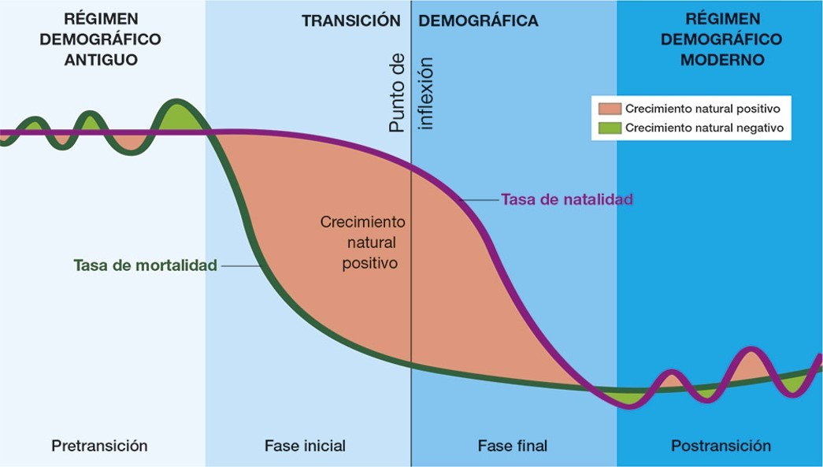

3.4. El crecimiento de la población europea y española
Evolución:
Europa: Crecimiento histórico hasta desde 1750 a 1950 por la transición demográfica; hoy estancado y dependiente de la inmigración.
España: Ritmo similar con retraso (transición demográfica empieza en 1950). Gran auge (2000-2008) por inmigración, frenado por la crisis económica.
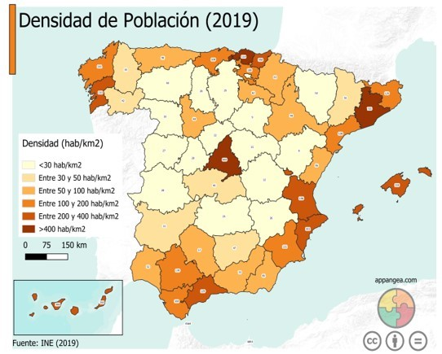

3.5. La población de la Comunidad Valenciana
Volumen: 4.ª de España y muy densa (217 hab/km²). Concentrada en el litoral.
Movimientos: Crecimiento natural negativo. Importante receptor histórico de inmigración nacional (años 60) y extranjera (3.ª posición en España).
Estructura: Población envejecida y economía basada en el sector terciario (servicios y turismo).
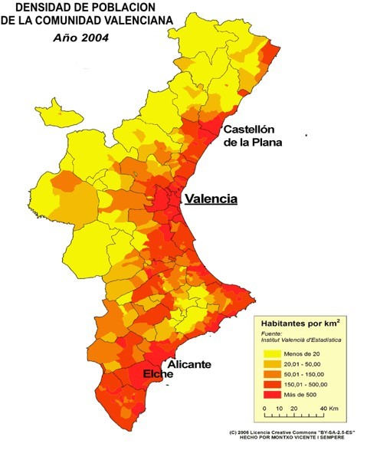

4. La composición de la población
4.1 La composición por sexo
Definición: Es la proporción entre hombres y mujeres. Se mesura con las tasas de masculinidad y feminidad.
Situación mundial (2022): 101,6 hombres por cada 100 mujeres.
Distribución por edades:
Jóvenes: Predominan los hombres (nacen más hombres).
Ancianos: Predominan las mujeres (mayor esperanza de vida).
Causas de la longevidad femenina: Trabajos menos arriesgados (tradicionalmente), menor participación en guerras y hábitos de vida más saludables.
4.2 La composición por edad
Se divide en tres grupos: jóvenes (0-14), adultos (15-64) y ancianos (65+).
Predomina población joven: Típica de países menos desenrollados (África subsahariana, Asia, Latam).
Problemas: Desnutrición, analfabetismo y paro. Favorece la emigración.
Predomina población adulta: Típica de países emergentes.
Ventaja: Crecimiento moderado y abundante mano de obra.
Predomina población envejecida: Típica de países ricos (Europa, los EE. UU., Japón ).
Problemas: Escasez de trabajadores y altos gastos en pensiones y sanidad.
4.3 Las pirámides de edades
¿Qué es?: Un gráfico que representa la estructura de la población por sexo y edad en un momento dado.
¿Qué nos cuenta?: El grado de juventud, madurez o vejez de una sociedad.
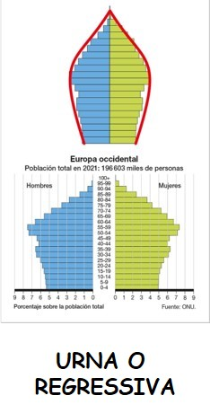
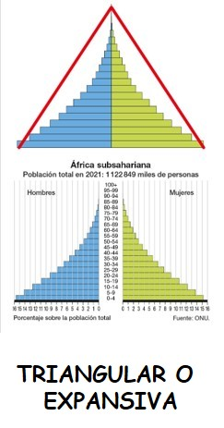
Su historia reciente: guerras, movimientos migratorios o políticas de control de natalidad.
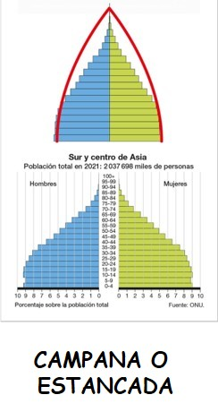

4.4. La composición o estructura de la población en Europa y España
Biológica: Población muy envejecida. Alta esperanza de vida (más mujeres ancianas) y muy pocos nacimientos.
Económica:
Terciarización: Dominio absoluto del sector servicios.
Actividad: El sector primario y secundario pierden peso por la tecnología (necesitan menos trabajadores). Incorporación masiva de la mujer al trabajo, anticonceptivos, valores religiosos no tan influyentes, etc.

5. Los movimientos migratorios. Las migraciones interiores
5.1 Migraciones y migrantes
Conceptos clave:
Emigración: Salida de población del lugar de origen.
Inmigración: Llegada de población al lugar de destino.
Saldo migratorio: Diferencia entre inmigración y emigración (puede ser positivo o negativo).
Perfil del migrante:
Entrada: Legales (con permiso), ilegales ("sin papeles") o refugiados (vida amenazada).
Calificación: Desde personas poco cualificadas (trabajos duros) hasta muy cualificadas (tareas especializadas).

5.2 Las causas de las migraciones
Repulsión (Origen):
Naturales: Terremotos, sequías o inundaciones.
Políticos: Guerras y persecuciones (religiosas, raciales o políticas).
Económicos: Falta de trabajo, exceso de población y falta de servicios.
Atracción (Destino):
Naturales: Clima y condiciones físicas favorables.
Políticos: Pau social.
Económicos: Oferta de ocupación y oportunidades sociales/culturales.

5.3 Las migraciones interiores
Desplazamientos dentro de un mismo Estado. El más destacado es el éxodo rural (del campo en la ciudad).
En el pasado (Países desenrollados):
Causa: Mecanización del campo y auge de la industria.
Efecto: Despoblamiento rural y crecimiento de las ciudades.
En la actualidad (Países menos desenrollados):
Causa: Malas condiciones de vida en el campo y alto crecimiento demográfico.
Efecto: Crecimiento urbano acelerado, falta de vivienda/servicios, pobreza y marginación.

5.4. Los movimientos migratorios a Europa
Históricos (s. XIX-XX): Europa era emigratoria. Éxodo rural y 50 millones de personas se trasladaron a América/Oceanía.
Recientes: Europa es receptora.
Intraeuropeos: Del Sur y Este hacia el Centro y Norte por trabajo (antigua URSS).
Extranjeros: Inmigración masiva (1985-2008) desde África, Asia y América. Aportan mano de obra y multiculturalidad.

6. Los movimientos migratorios. Las migraciones exteriores
6.1 Las migraciones internacionales actuales
Volumen (2020): 280 millones de personas.
Causas: Desequilibrio económico entre países más ricos y pobres, impacto de los medios de comunicación y transportes más baratos.
Tipo de flujos:
Sur-Norte: Las más numerosas tradicionalmente (de países menos desenrollados a desenrollados cómo Europa o los EE. UU.).
Sur-Sur: En gran crecimiento. Destacan destinos de países emergentes con petróleo (Golfo Pérsico ) o economías dinámicas (Singapur, Malasia).
Norte-Sur: Cooperación humanitaria o económica.
Norte-Norte: Personas muy cualificadas que buscan mejores lugares.
Refugiados: En aumento, concentrados sobre todo en Asia y África.

6.2 Las políticas migratorias internacionales
En los países de destino:
Regulan la entrada y condiciones laborales.
Integración: Apuestan por el multiculturalismo o la naturalización (obtener la ciudadanía).
Facilitan el retorno en el país de origen.
En los países de origen:
A favor: Algunos estados la fomentan para reducir el paro y recibir remesas (envío de dinero de los emigrantes a sus familias en el país de origen).
En contra: Otros estados intentan frenarla mejorando la educación y la ocupación local para evitar la pérdida de población.
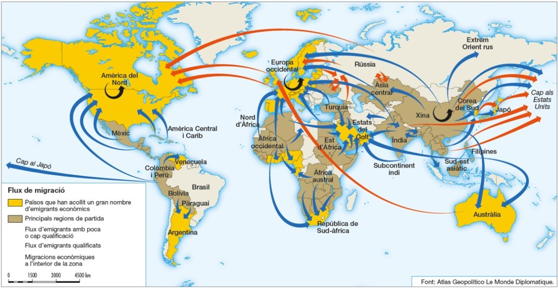

6.3. Los movimientos migratorios en España

Emigración (hasta 1975): Éxodo rural hacia Madrid, Cataluña, País Vasco (zonas industrializadas y costeras) y salidas en Europa y América Latina en 1960, que supuso el envío de remesas.
Inmigración (desde 1995): Gran llegada de extranjeros (5,4 millones en 2021).
Origen: UE (jubilados/negocios) y países en desarrollo (trabajos manuales).
Destinos: Madrid, Mediterráneo y Canarias.

7. Las consecuencias de las migraciones
7.1 Las áreas de origen
Ventajas:
Demográficas: Disminución de la natalidad y de la presión poblacional.
Económicas: Entrada de remesas (dinero enviado por emigrantes) que ayudan al desarrollo y modernización.
Sociales: Reducción de la desocupación y de la conflictividad social.
Inconvenientes:
Pérdida de la población más joven, formada y emprendedora.
Envejecimiento de la población que se queda.
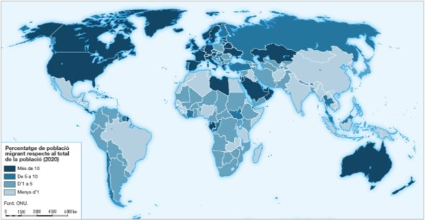

7.2 Las áreas de destino
Ventajas:
Demográficas: Aumento y rejuvenecimiento de la población (sube la natalidad).
Económicas: Llegada de mano de obra para los trabajos más duros.
Sociales: Mayor diversidad cultural, lingüística y religiosa (multiculturalidad).
Inconvenientes:
Problemas de convivencia: Aparición de actitudes negativas como la xenofobia (rechazo al extranjero) o el racismo.
Inadaptación: Dificultad de algunos inmigrantes para encajar en las nuevas costumbres.
Servicios: Escasez de vivienda asequible y mayor presión en hospitales y colegios.

7.3 La cooperación internacional
Foro Mundial sobre Migración y Desarrollo (ONU): Participan más de 150 estados.
Objetivos principales:
Proteger los derechos humanos y laborales de los migrantes.
Evitar la xenofobia.
Luchar contra el tráfico de seres humanos .
Proteger los refugiados y desplazados por guerras o desastres naturales.

8. El futuro de la población mundial
8.1 Población y fertilidad
Proyecciones (ONU): Se estima que la población llego a 9.600 millones en 2050 y 10.900 millones en 2100.
Crecimiento desigual: El 88,2% de la población mundial vivirá en países de bajo desarrollo en 2100. Los focos de mayor crecimiento serán África (Nigeria, Congo) y Asia (India, Pakistán ).
Descenso de la fertilidad:
Países desenrollados: Crecerá levemente por la inmigración y ayudas a la natalidad.
Países menos desenrollados: Bajará de 2,1 hijos por mujer (tasa necesaria para el reemplazo generacional) a causa de políticas de control.

8.2 Esperanza de vida y envejecimiento
Esperança de vida: La media mundial subirá a 75,9 años en 2050. El mayor aumento será en países pobres al reducir-se las enfermedades.
Envejecimiento global: Afectará a todo el mundo por la menor natalidad y mayor longevidad.
Países desenrollados: Envejecimiento intenso que amenaza las pensiones y la falta de trabajadores.
Países de bajo desarrollo: Aunque habrá envejecimiento, tendrán mucha población en edad de trabajar, lo cual puede mejorar su economía si se invierte en salud y educación.

8.3 Migraciones y ciudades
Urbanización masiva: El éxodo rural continuará creciendo. En 2050, el 72% de la humanidad vivirá en ciudades.
Riesgos urbanos: Problemas de medio ambiente , falta de alimentos y escasez de agua potable.
Migraciones internacionales: Son difíciles de predecir, puesto que dependen de cambios económicos, políticos y desastres ambientales.
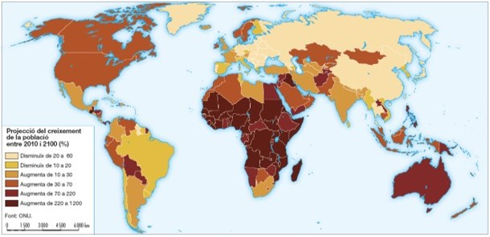

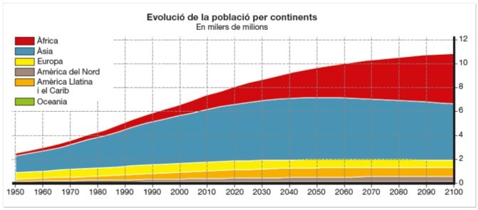

PREGUNTAS

1. Distribución espacial de la población mundial
1.1 La población y las fuentes demográficas
→ Qué se entiende por población y qué ciencias y fuentes se utilizan para estudiar su distribución?
1.2 El reparto desigual de la población
→ Por qué la población mundial se distribuye de manera desigual y qué son los principales focos de concentración y despoblamiento?
1.3 Los factores de distribución
→ Explica qué factores físicos y humanos influyen en la distribución de la población y pone algún ejemplo.
1.4 La distribución de la población europea y española
→ Como se distribuye la población a Europa y en España y qué zonas presentan mayor concentración y despoblamiento?

2. Los movimientos naturales de la población
2.1 El dinamismo de la población
→ Qué es el movimiento natural de la población y qué diferencia existe entre inmigración y emigración?
2.2 La natalidad
→ Qué es la natalidad y qué factores explican las diferencias entre países desenrollados y menos desenrollados?
2.3 La mortalidad
→ Qué indicadores se utilizan para mesurar la mortalidad y por qué varía entre países desenrollados y menos desenrollados?
2.4 El movimiento natural europeo y español
→ Como es actualmente el movimiento natural de la población a Europa y en España y qué son sus causas principales?

3. Crecimiento natural y evolución de la población mundial
3.1 El crecimiento natural y sus diferencias
→ Qué es el crecimiento natural y por qué es distinto en países desenrollados y en países de bajo desarrollo?
3.2 La teoría de la transición demográfica (Y)
→ Describe las características del régimen demográfico antiguo y las dos fases de la transición demográfica.
3.3 La teoría de la transición demográfica (II)
→ Como se aplica la transición demográfica a países desenrollados y menos desenrollados y que caracteriza al régimen demográfico moderno?
3.4 El crecimiento de la población europea y española
→ Explica cómo ha evolucionado el crecimiento de la población a Europa y en España en las últimas décadas.
3.5 La población de la Comunidad Valenciana
→ Describe las principales características demográficas de la población de la Comunidad Valenciana .

4. La composición de la población
4.1 La composición por sexo
→ Qué es la composición por sexo y por qué hay más mujeres en las edades más avanzadas?
4.2 La composición por edad
→ Explica los tres grandes grupos de edad de la población y los problemas o ventajas de cada uno .
4.3 Las pirámides de edades
→ Qué es una pirámide de población y qué información nos permite conocer sobre una sociedad?
4.4 La composición de la población en Europa y España
→ Como es la estructura biológica y económica de la población en Europa y España en la actualidad?

5. Los movimientos migratorios. Las migraciones interiores
5.1 Migraciones y migrantes
→ Define emigración, inmigración y saldo migratorio, y describe el perfil actual del migrante.
5.2 Las causas de las migraciones
→ Explica las causas de repulsión y de atracción que provocan las migraciones.
5.3 Las migraciones interiores
→ Qué son las migraciones interiores y qué consecuencias tiene el éxodo rural en países desenrollados y menos desenrollados?
5.4 Los movimientos migratorios a Europa
→ Describe la evolución histórica y actual de las migraciones a Europa.

6. Los movimientos migratorios. Las migraciones exteriores
6.1 Las migraciones internacionales actuales
→ Qué son las principales características y tipos de migraciones internacionales en la actualidad?
6.2 Las políticas migratorias internacionales
→ Explica qué medidas adoptan los países de origen y de destino frente a las migraciones.
6.3 Los movimientos migratorios en España
→ Describe la evolución de la emigración y la inmigración en España desde el siglo XX hasta hoy .

7. Las consecuencias de las migraciones
7.1 Las áreas de origen
→ Qué ventajas e inconvenientes tienen las migraciones para los países de origen?
7.2 Las áreas de destino
→ Explica las consecuencias positivas y negativas de las migraciones a los países de destino.
7.3 La cooperación internacional
→ Qué objetivos persigue la cooperación internacional en materia de migraciones?

8. El futuro de la población mundial
8.1 Población y fertilidad
→ Como se espera que evolucione la población mundial y la fertilidad en las próximas décadas?
8.2 Esperanza de vida y envejecimiento
→ Explica cómo evolucionarán la esperanza de vida y el envejecimiento y qué problemas pueden generar.
8.3 Migraciones y ciudades
→ Qué relación existe entre urbanización, migraciones y los problemas de las grandes ciudades en el futuro?

